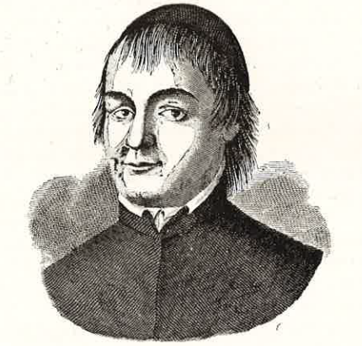

Riv. Congr. fasc. 52, 1933, P. Cesarotti Ilario, pag. 249- 269

